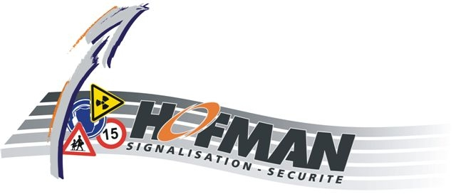

Doc. 11-5 / 1

DECLARATION DES PERFORMANCES HOF02

Supports fournis( poteaux ) pour les panneaux fixes de signalisation routière verticale

1. Code d’identification unique du produit type :
Signaux fixes de signalisation routière verticale – Panneaux fixes selon EN 12899-1
2. Numéro de type, de lot ou de série ou tout autre élément permettant l’identification du produit de construction, conformément à l’article 11, paragraphe 4 :Support de signalisation seul

3. Usage ou usages prévus du produit de construction, conformément à la spécification technique harmonisée applicable, comme prévu par le fabricant :
Panneaux de signalisation permanents installés à demeure, destinées à fournir des informations, des recommandations, des avertissements et des instructions aux conducteurs de véhicule et aux piétons selon EN 12899-1.

4. Nom, raison sociale ou marque déposée et adresse de contact du fabricant, conformément à l’article 11, paragraphe 5 :

HOFMAN Signalisation, 17 – rue des Waides – 4890 Thimister

5. Le cas échéant, nom et adresse de contact du mandataire dont le mandat couvre les tâches visées à l’article 12, paragraphe 2 : non applicable

6. Le ou les systèmes d’évaluation et de vérification de la constance des performances du produit de construction, conformément à l’annexe V :
Système 1, Déclaration, par le fabricant, des performances en ce qui concerne les caractéristiques essentielles du produit de construction.

7. Dans le cas de la déclaration des performances concernant un produit de construction couvert par une norme harmonisée :
OCAB-OCBS CE1148 a réalisé la détermination du produit type sur la base de calculs relatifs au type et une inspection initiale de l’établissement de fabrication et du contrôle de la production en usine, réalise une surveillance, une évaluation et une appréciation permanentes du contrôle de la production en usine selon le système 1 et a délivré le certificat de constance des performances 2014-02-12.

8. Dans le cas de la déclaration des performances concernant un produit de construction pour lequel une évaluation technique européenne a été délivrée: non applicable

Doc. 11-5 / 1

9. Performances déclarées :

NBN EN 12899-1 : 2008 selon Tableau ZA.3 (supports fournis pour les panneaux fixes de signalisation routière verticale)
Caractéristiques essentielles | Performances | Spécifications techniques harmonisées
Résistance aux charges horizontales | Acier 235JR soudé et galvanisé  Diamètre 51 x 2.6 mm  Diamètre 76 x 2.9mm  Diamètre 89 x 3.2 mm | 5.1
Performance en cas d’impact d’un véhicule (sécurité passive) | Classe 0 | 6.3
Durabilité
Résistance à la corrosion
Métaux | SP1 ( acier ) | 7.1.7
NPD : « no performance declared »

Lorsque, conformément à l’article 37 ou 38, la documentation technique spécifique a été utilisée, les exigences remplies par le produit : …

10. Les performances du produit identifié aux points 1 et 2 sont conformes aux performances déclarées indiquées au point 9. La présente déclaration des performances est établie sous la seule responsabilité du fabricant identifié au point 4. Signé pour le fabricant et en son nom par :

Philippe GAUTHY
Administrateur

Thimister , le 17/08/2022

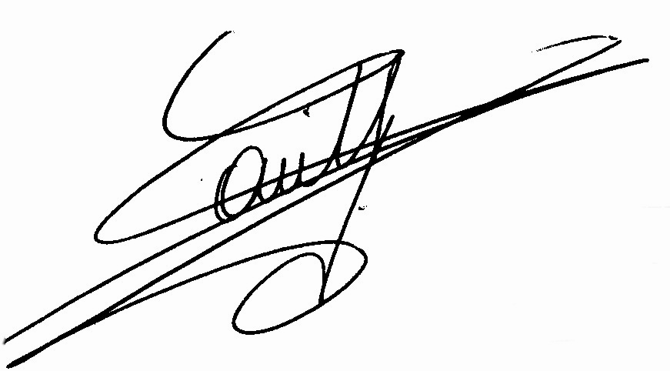

Doc. 11-5 / 2

DECLARATION DES PERFORMANCES HOF03

Structures de panneaux avec les matériaux constituant la face du panneau – films Type CL1

1. Code d’identification unique du produit type :
Signaux fixes de signalisation routière verticale – Panneaux fixes selon EN 12899-1
2. Numéro de type, de lot ou de série ou tout autre élément permettant l’identification du produit de construction, conformément à l’article 11, paragraphe 4 :Panneaux G2000 – Film CL 1

3. Usage ou usages prévus du produit de construction, conformément à la spécification technique harmonisée applicable, comme prévu par le fabricant :
Panneaux de signalisation permanents installés à demeure, destinées à fournir des informations, des recommandations, des avertissements et des instructions aux conducteurs de véhicule et aux piétons selon EN 12899-1.

4. Nom, raison sociale ou marque déposée et adresse de contact du fabricant, conformément à l’article 11, paragraphe 5 :

HOFMAN Signalisation, 17- rue des Waides – 4890 Thimister

5. Le cas échéant, nom et adresse de contact du mandataire dont le mandat couvre les tâches visées à l’article 12, paragraphe 2 : non applicable

6. Le ou les systèmes d’évaluation et de vérification de la constance des performances du produit de construction, conformément à l’annexe V :
Système 1, Déclaration, par le fabricant, des performances en ce qui concerne les caractéristiques essentielles du produit de construction.

7. Dans le cas de la déclaration des performances concernant un produit de construction couvert par une norme harmonisée :
OCAB-OCBS CE1148 a réalisé la détermination du produit type sur la base de calculs relatifs au type et une inspection initiale de l’établissement de fabrication et du contrôle de la production en usine, réalise une surveillance, une évaluation et une appréciation permanentes du contrôle de la production en usine selon le système 1 et a délivré le certificat de constance des performances 2014-02-12.

8. Dans le cas de la déclaration des performances concernant un produit de construction pour lequel une évaluation technique européenne a été délivrée: non applicable

Doc. 11-5 / 2

9. Performances déclarées :

NBN EN 12899-1 : 2008 selon Tableau ZA.5 (structures de panneaux avec les matériaux constituant la face du panneau,)
Caractéristiques essentielles | Performances | Spécifications techniques harmonisées
Résistance aux charges horizontales
Fixations | Satisfaisant | 7.1.14
Actions du vent | WL3 | 5.3.1
Déformation temporaire (des plaques de panneaux) - Flexion | TDB5 | 5.4.1
Charge dynamique provenant du déneigement | DSL0 | 5.3.2
Charges ponctuelles | PL3 | 5.3.3
Déformation permanente | Non autorisée | 5.4.2
Coefficient partiel de sécurité | PAF1 = 1.35 | 5.2
Caractéristiques de visibilité
(Panneaux rétroréfléchissants) Coordonnées chromatiques diurnes et facteur de luminance | Nouveaux films : CR2 ; Pendant la durée de vie fonctionnelle : CR1 | 4.1.1.3 ; 4.2
Coefficient de rétroréflexion RA | RA1 = CL1 | 4.1.1.4 ; 4.2
Non réfléchissants – coordonnées chromatiques  Diurnes et facteurs de luminance | Film gris et noirs : NR1
Durabilité
Résistance aux chocs Matériau constituant la face du panneau | Satisfaisant | 4.1.2 ; 7.4.2.3
Résistance au vieillissement climatique - matériau constituant la face du panneau
Panneaux rétroréfléchissants | Satisfaisant | 4.1.1.5, 4.2
Panneaux non rétroréfléchissants | Satisfaisant | 7.2.2.1.4
Résistance à la corrosion
Métaux | SP1 | 7.1.7
NPD : « no performance declared »

Lorsque, conformément à l’article 37 ou 38, la documentation technique spécifique a été utilisée, les exigences remplies par le produit : …

10. Les performances du produit identifié aux points 1 et 2 sont conformes aux performances déclarées indiquées au point 9. La présente déclaration des performances est établie sous la seule responsabilité du fabricant identifié au point 4. Signé pour le fabricant et en son nom par :

Philippe GAUTHY
Administrateur

Thimister, le 17/08/2022

Doc. 11-5 / 3

DECLARATION DES PERFORMANCES HOF04

Structures de panneaux avec les matériaux constituant la face du panneau – films CR2 ( Cl 2 )

1. Code d’identification unique du produit type :
Signaux fixes de signalisation routière verticale – Panneaux fixes selon EN 12899-1
2. Numéro de type, de lot ou de série ou tout autre élément permettant l’identification du produit de construction, conformément à l’article 11, paragraphe 4 :Panneaux G2000 – Film CL 2

3. Usage ou usages prévus du produit de construction, conformément à la spécification technique harmonisée applicable, comme prévu par le fabricant :
Panneaux de signalisation permanents installés à demeure, destinées à fournir des informations, des recommandations, des avertissements et des instructions aux conducteurs de véhicule et aux piétons selon EN 12899-1.

4. Nom, raison sociale ou marque déposée et adresse de contact du fabricant, conformément à l’article 11, paragraphe 5 :

HOFMAN Signalisation, 17- rue des Waides – 4890 Thimister

5. Le cas échéant, nom et adresse de contact du mandataire dont le mandat couvre les tâches visées à l’article 12, paragraphe 2 : non applicable

6. Le ou les systèmes d’évaluation et de vérification de la constance des performances du produit de construction, conformément à l’annexe V :
Système 1, Déclaration, par le fabricant, des performances en ce qui concerne les caractéristiques essentielles du produit de construction.

7. Dans le cas de la déclaration des performances concernant un produit de construction couvert par une norme harmonisée :
OCAB-OCBS CE1148 a réalisé la détermination du produit type sur la base de calculs relatifs au type et une inspection initiale de l’établissement de fabrication et du contrôle de la production en usine, réalise une surveillance, une évaluation et une appréciation permanentes du contrôle de la production en usine selon le système 1 et a délivré le certificat de constance des performances 2014-02-12.

8. Dans le cas de la déclaration des performances concernant un produit de construction pour lequel une évaluation technique européenne a été délivrée: non applicable

Doc. 11-5 / 3

9. Performances déclarées :

NBN EN 12899-1 : 2008 selon Tableau ZA.5 (structures de panneaux avec les matériaux constituant la face du panneau,)
Caractéristiques essentielles | Performances | Spécifications techniques harmonisées
Résistance aux charges horizontales
Fixations | Satisfaisant | 7.1.14
Actions du vent | WL3 | 5.3.1
Déformation temporaire (des plaques de panneaux) - Flexion | TDB5 | 5.4.1
Charge dynamique provenant du déneigement | DSL0 | 5.3.2
Charges ponctuelles | PL3 | 5.3.3
Déformation permanente | Non autorisée | 5.4.2
Coefficient partiel de sécurité | PAF1 = 1.35 | 5.2
Caractéristiques de visibilité
(Panneaux rétroréfléchissants) Coordonnées chromatiques diurnes et facteur de luminance | Nouveaux films : CR2 ; Pendant la durée de vie fonctionnelle : CR1 | 4.1.1.3 ; 4.2
Coefficient de rétroréflexion RA | RA2= CLII | 4.1.1.4 ; 4.2
Non réfléchissants – coordonnées chromatiques  Diurnes et facteurs de luminance | Film gris et noirs : NR1
Durabilité
Résistance aux chocs Matériau constituant la face du panneau | Satisfaisant | 4.1.2 ; 7.4.2.3
Résistance au vieillissement climatique - matériau constituant la face du panneau
Panneaux rétroréfléchissants | Satisfaisant | 4.1.1.5, 4.2
Panneaux non rétroréfléchissants | Satisfaisant | 7.2.2.1.4
Résistance à la corrosion
Métaux | SP1 | 7.1.7
NPD : « no performance declared »

Lorsque, conformément à l’article 37 ou 38, la documentation technique spécifique a été utilisée, les exigences remplies par le produit : …

10. Les performances du produit identifié aux points 1 et 2 sont conformes aux performances déclarées indiquées au point 9. La présente déclaration des performances est établie sous la seule responsabilité du fabricant identifié au point 4. Signé pour le fabricant et en son nom par :

Philippe GAUTHY
Administrateur

Thimister, le 17/08/2022

